**二、产品实现方案**

**系统的主要功能**

随机数生成、垃圾分类查询、分贝检测、取色器、画板、便签、历史上的今天、B站封面提取、生命时钟

**UI界面设计**

收藏界面

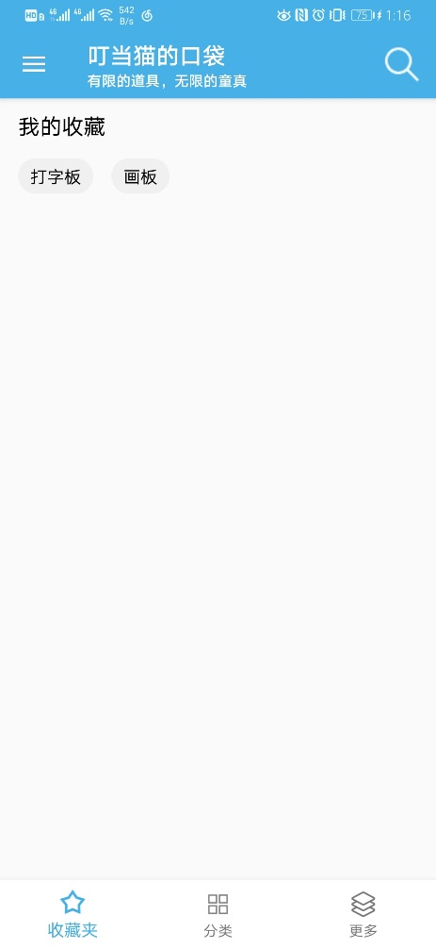

右滑进入工具分类界面

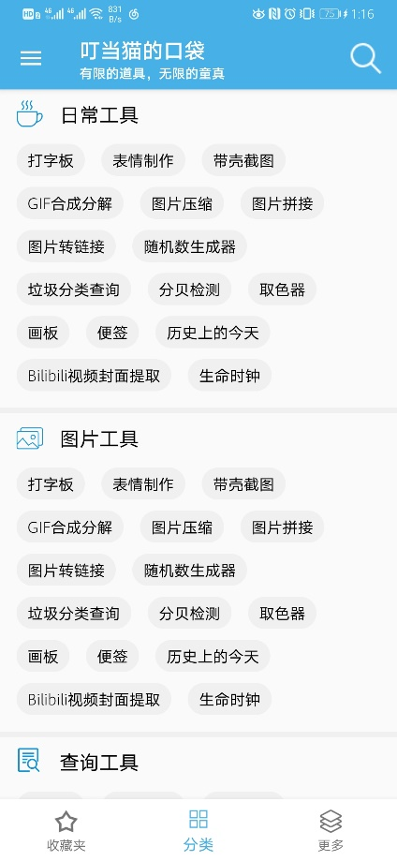

右滑

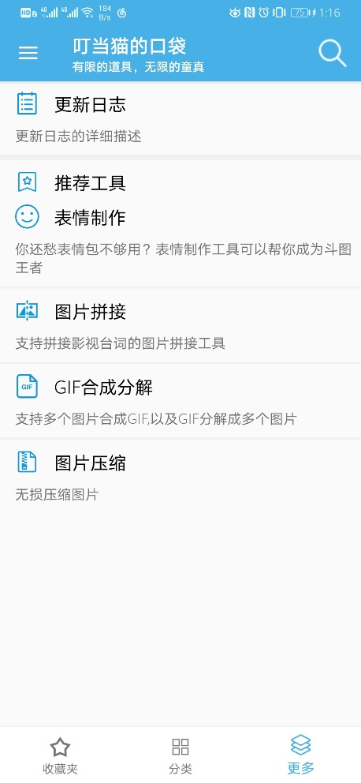

左滑

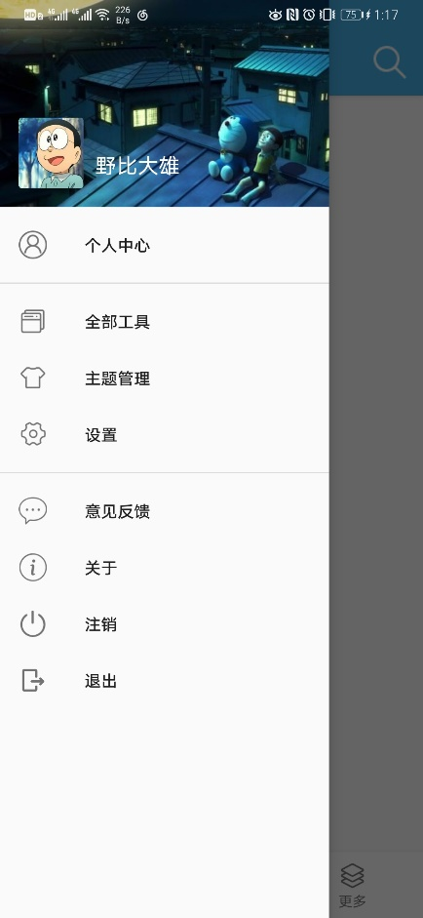

个人信息界面

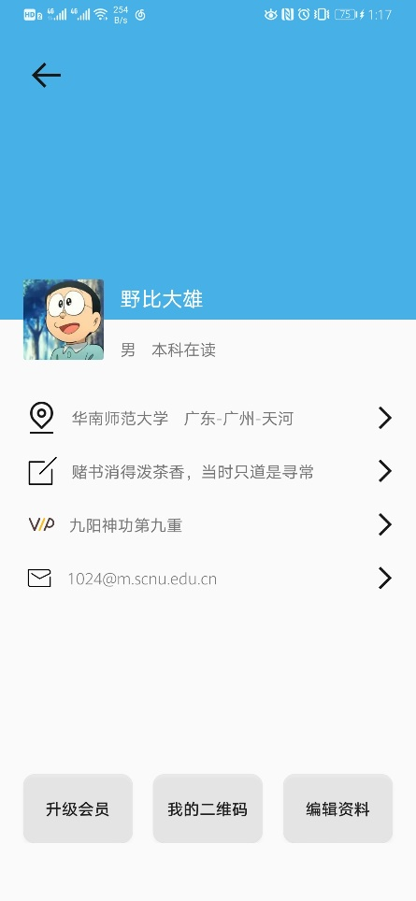

登录界面

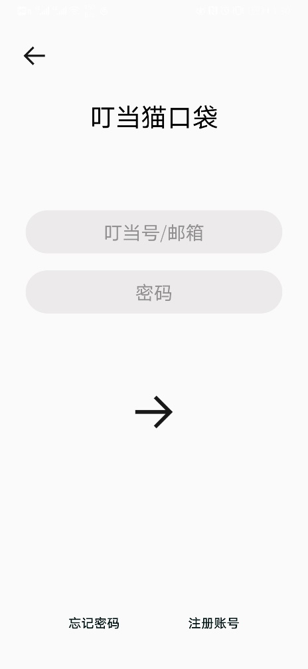

**关键技术和技术难点**

Listview个性化设计

菜单切换的实现

时钟的代码编写、权限的获取

通过动态获取手机屏幕大小实现界面适配不同的机型

请求webapi，从webapi返回的JSON数据中提取需要的信息。

通过图片url，异步下载图片到本地。

**用户体验记录和分析**

分贝检测：单纯显示分贝值，不能让用户对周围环境有很好的理解，应该形象地显示相应等级分贝值的具体含义。取色器：用户得到想要的颜色代号后，提供一键复制功能。画板：应该提供保存甚至是分享功能。“垃圾分类查询”优化：点击查询按钮之后，关闭软键盘。“Bilibili视频封面提取”优化建议：点击提取按钮之后，关闭软键盘;添加分享功能；保存封面之后，用Toast提示保存在哪个目录。“历史上的今天”优化建议：文字变大一点。

**已完成的改进和存在的问题**

针对用户体验时提出的建议，解决了以下问题：分贝检测显示分贝、点击查询后关闭软键盘、图片与文字的大小对比度进行了调整

存在的问题：还没实现分享功能、保存哔哩哔哩封面后没有显示保存的路径、登录界面没有实现注册功能、个人信息不能修改。